Групповой тур: Путешествие по Кении для семей с детьми

Даты тура: 04.10.2026 - 10.10.2026
Страна: Кения
Маршрут: Найроби – озеро Найваша – озеро Накуру – Масаи Мара – Найроби
Продолжительность тура: 7 дней / 6 ночей
Стоимость тура: от 3320 $

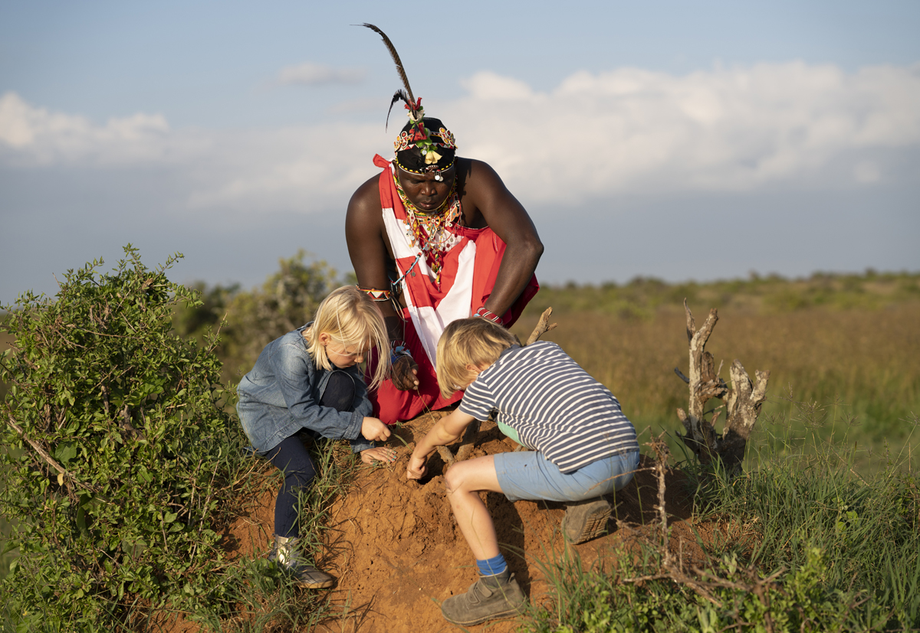

Описание тура
День 1: Прибытие в Найроби. Трансфер и размещение в отеле. Свободное время для отдыха.
Прибытие в Найроби в 20:00 (аэропорт JKIA / рейс EK-721). | 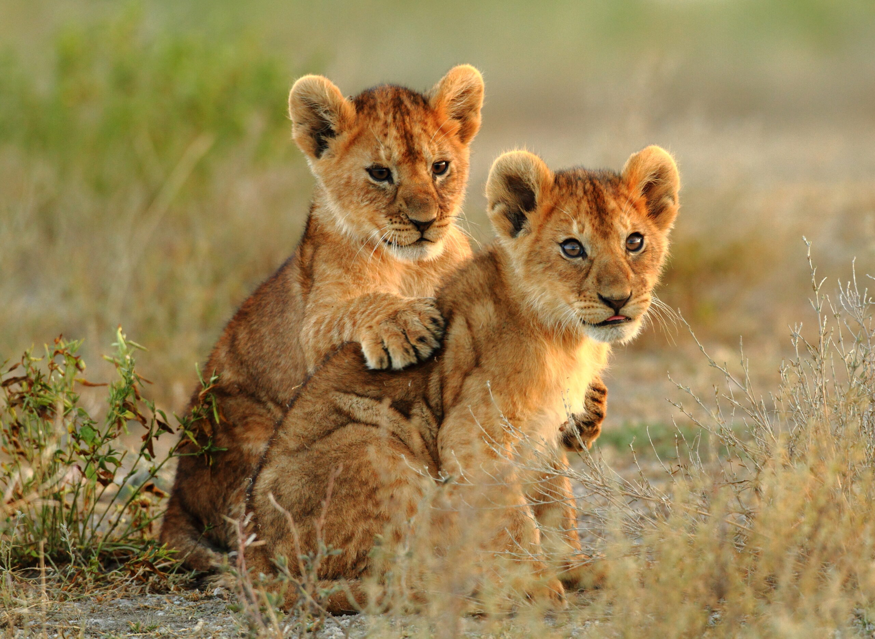

Встреча в аэропорту с русскоговорящим гидом.
Трансфер и размещение в отеле. Ужин.
Проживание: Novotel Westlands, Standard Room
Питание: Полупансион

День 2: Переезд в Масаи Мара. Вечернее сафари.
Завтрак в отеле. В 08.00 выезд из отеля и переезд во всемирно известный заповедник Масаи Мара (около 5 часов; указанное время является ориентировочным и в зависимости от интенсивности транспортного движения и состояния дороги может быть увеличено), расположенный в северной части долины Серенгети. Этот парк по праву может гордиться самой многочисленной в мире популяцией львов. | 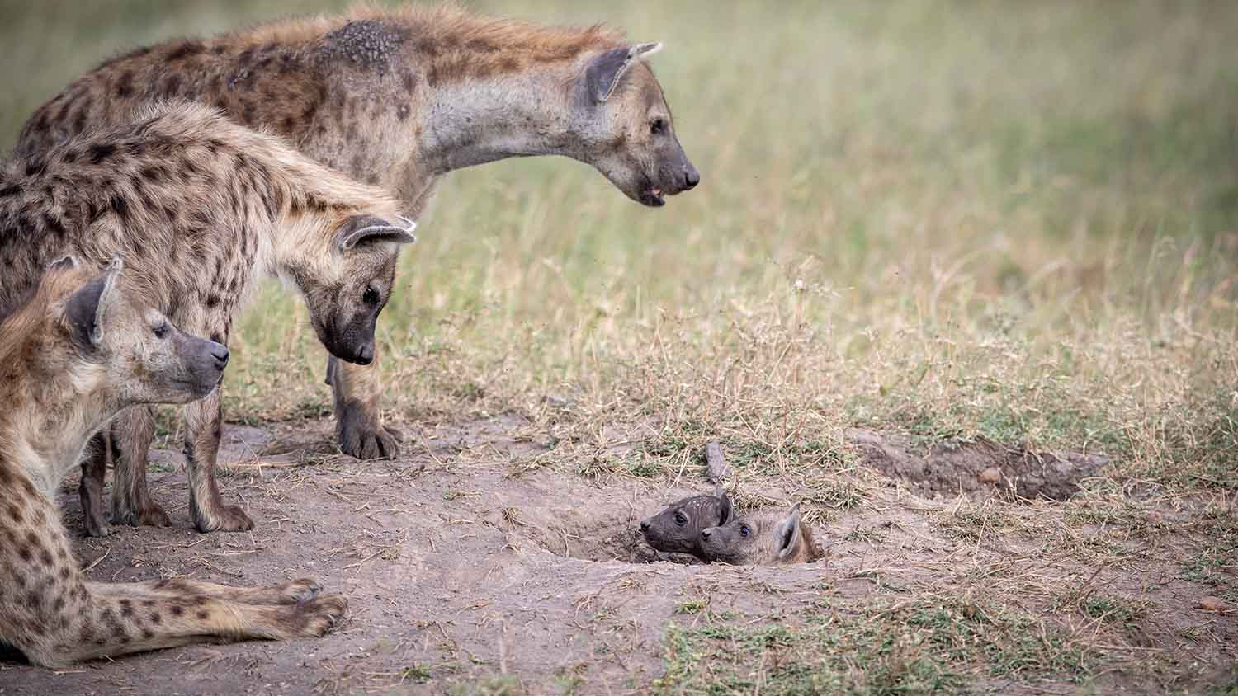

Размещение в лодже. Обед. Сафари в долине Мара или вниз по реке Мара. Ужин в лодже.
Проживание: Mara Sopa Lodge, Standard Room
Питание: Полный пансион

День 3: Сафари в Масаи Мара. Завтрак в саванне. Посещение деревни племени Масаи.
Ранний подъем (в 06.00). Легкие закуски (обычно это печенье или бисквит) + чай/кофе в лобби лоджа. Выезд на утреннее сафари (как известно, именно ранним утром дикие животные проявляют наибольшую активность).  После утреннего сафари Вас ждет прекрасный завтрак, сервированный прямо в саванне.  Посещение деревни племени Масаи: во время экскурсии один из представителей племени расскажет Вам о культуре и традициях одного из некогда самых воинственных племен Африки. Вам представится возможность побывать в традиционном масайском жилище, узнать об особенностях его конструкции и использования, увидеть как воины Масаи разводили огонь, познакомиться с ритуальными песнями и танцами, а также услышать много интересных историй о жизни племени ранее и о ее изменении с приходом цивилизации. | 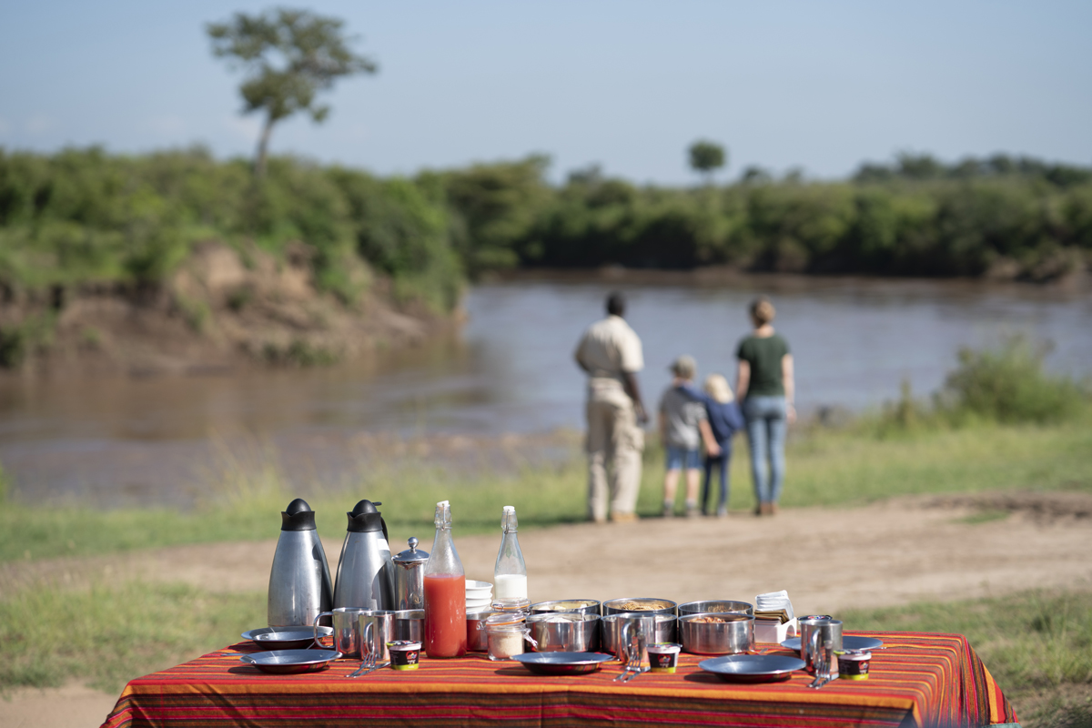

Возвращение в лодж.
Свободное время для отдыха: можно посетить местный сувенирный магазин, отдохнуть у бассейна, погулять по территории лоджа, провести время в баре. Обед в лодже.
Вечернее сафари, во время которого Вы наверняка почувствуете себя в эпицентре одного из многочисленных фильмов National Geographic, ведь этот парк является любимым местом исследователей всего мира по изучению африканской флоры и фауны!
Возвращение в лодж к ужину.
Проживание: Mara Sopa Lodge, Standard Room
Питание: Полный пансион

День 4: Переезд на озеро Найваша. Свободное время для отдыха.
Завтрак. Переезд на озеро Найваша (около 5 часов; указанное время является ориентировочным и в зависимости от интенсивности транспортного движения и состояния дороги может быть увеличено). | 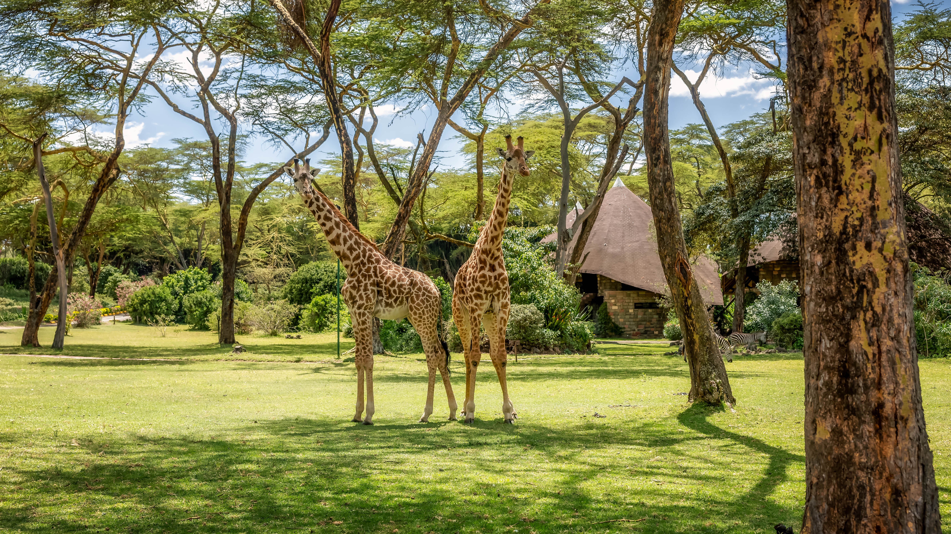

Найваша – одно из крупнейших пресноводных озер Рифтовой долины, излюбленное место отдыха жителей Найроби и место притяжения туристов со всего мира, дом для значительной популяции бегемотов и рай для любителей птиц (здесь гнездится более 200 видов пернатых).
Размещение в лодже, расположенном на берегу, на территории которого свободно гуляют зебры, жирафы, водные козлы и антилопы. Обед. Свободное время для отдыха. Ужин в лодже.
Проживание: Lake Naivasha Sopa Lodge, Standard Room
Питание: Полный пансион

День 5: Сафари на озере Накуру.
Завтрак. Выезд на сафари на озеро Накуру (в пути до парка примерно 2 часа) - рай для любителей птиц. Кроме того, Накуру – место обитания черных и белых носорогов, ротшильдских жирафов, львов, леопардов и других животных. | 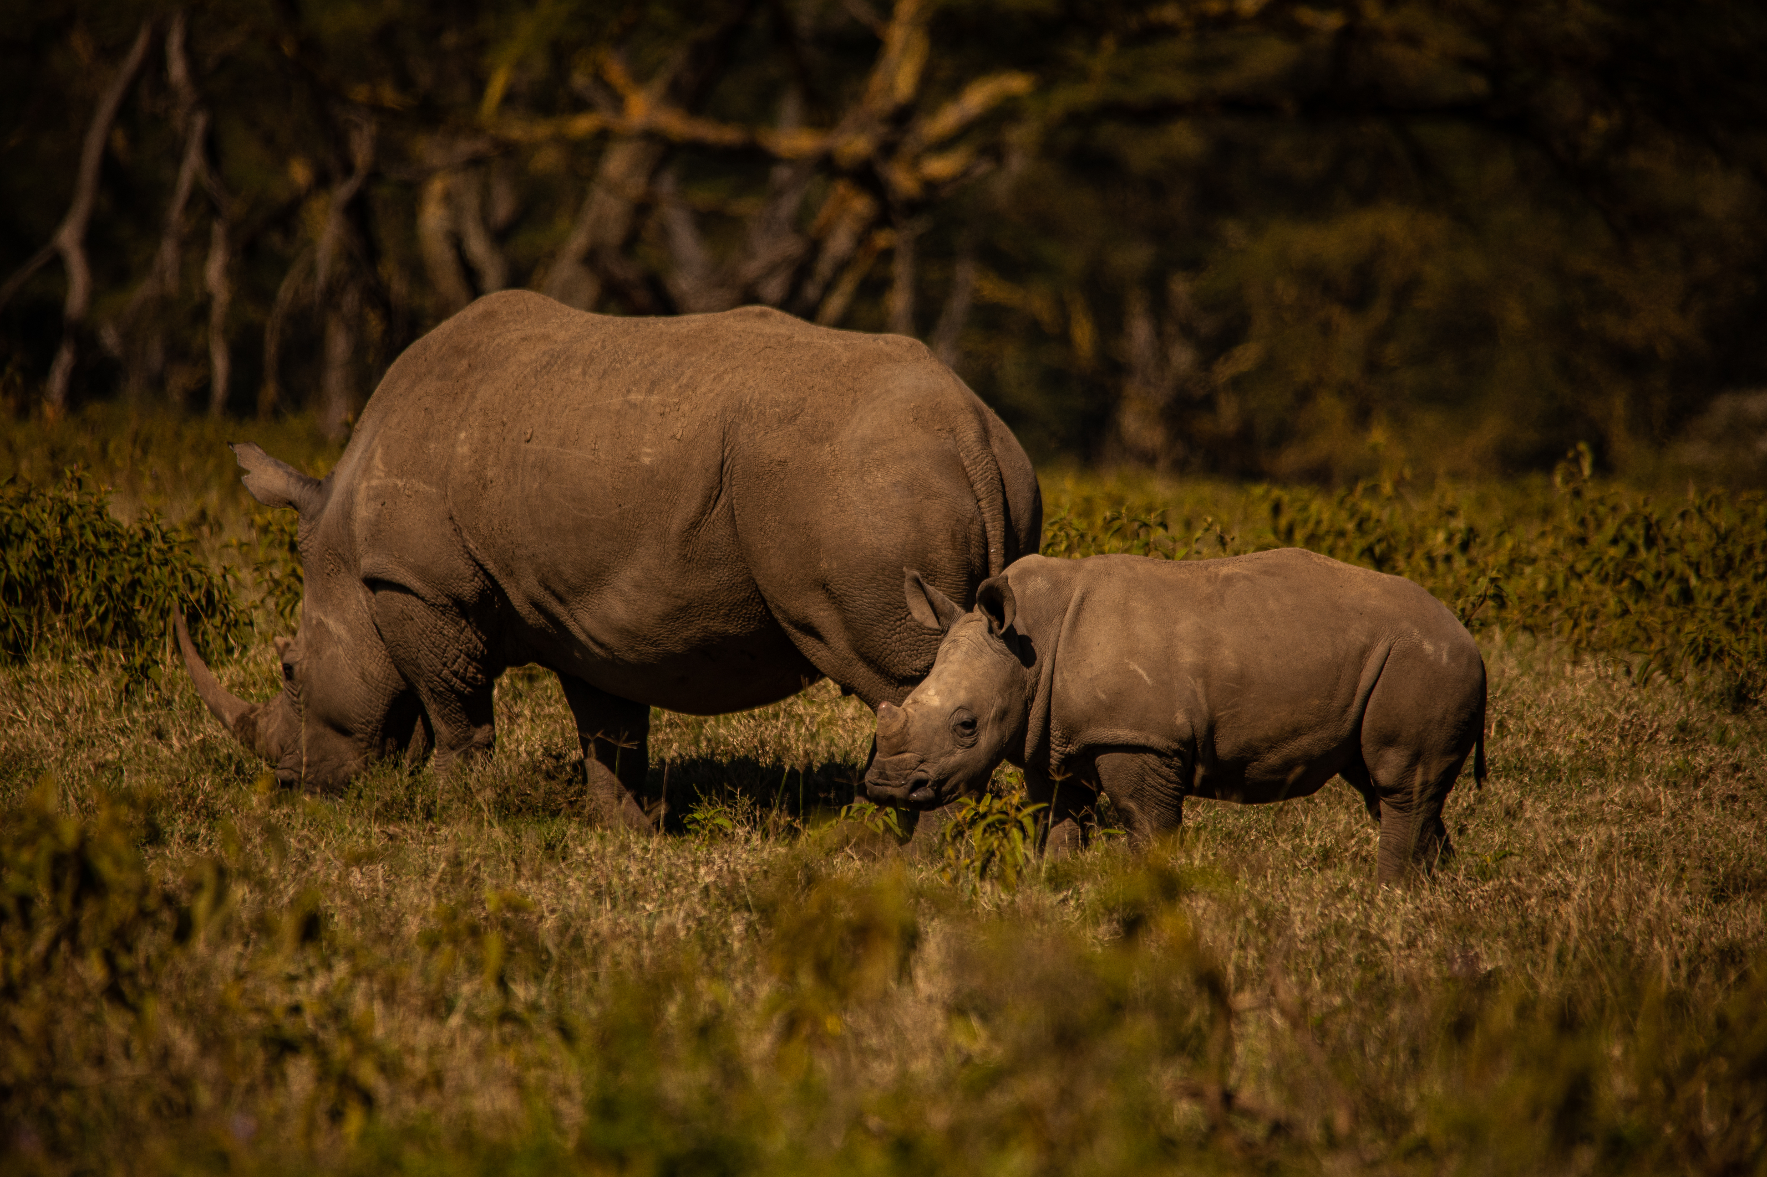

Обед в одном из лоджей парка. Сафари, основным фото трофеем которого должны стать носороги.
Вечером возвращение в лодж на озере Найваша. Ужин в лодже.
Проживание: Lake Naivasha Sopa Lodge, Standard Room
Питание: Полный пансион

День 6: Прогулка на лодке по озеру Найваша. Возвращение в Найроби. Обед в ресторане Карнивор.
Завтрак. Вас ожидает знакомство с природой и удивительными обитателями национального парка Найваша.  Вы совершите прогулку по озеру на моторной лодке, в течение которой подойдете достаточно близко к одной из семей бегемотов, проводящих дневное время в воде; понаблюдаете за птицами, гнездящимися на берегах; увидите жирафов, антилоп, зебр и других африканских животных, приходящих к озеру на водопой. | 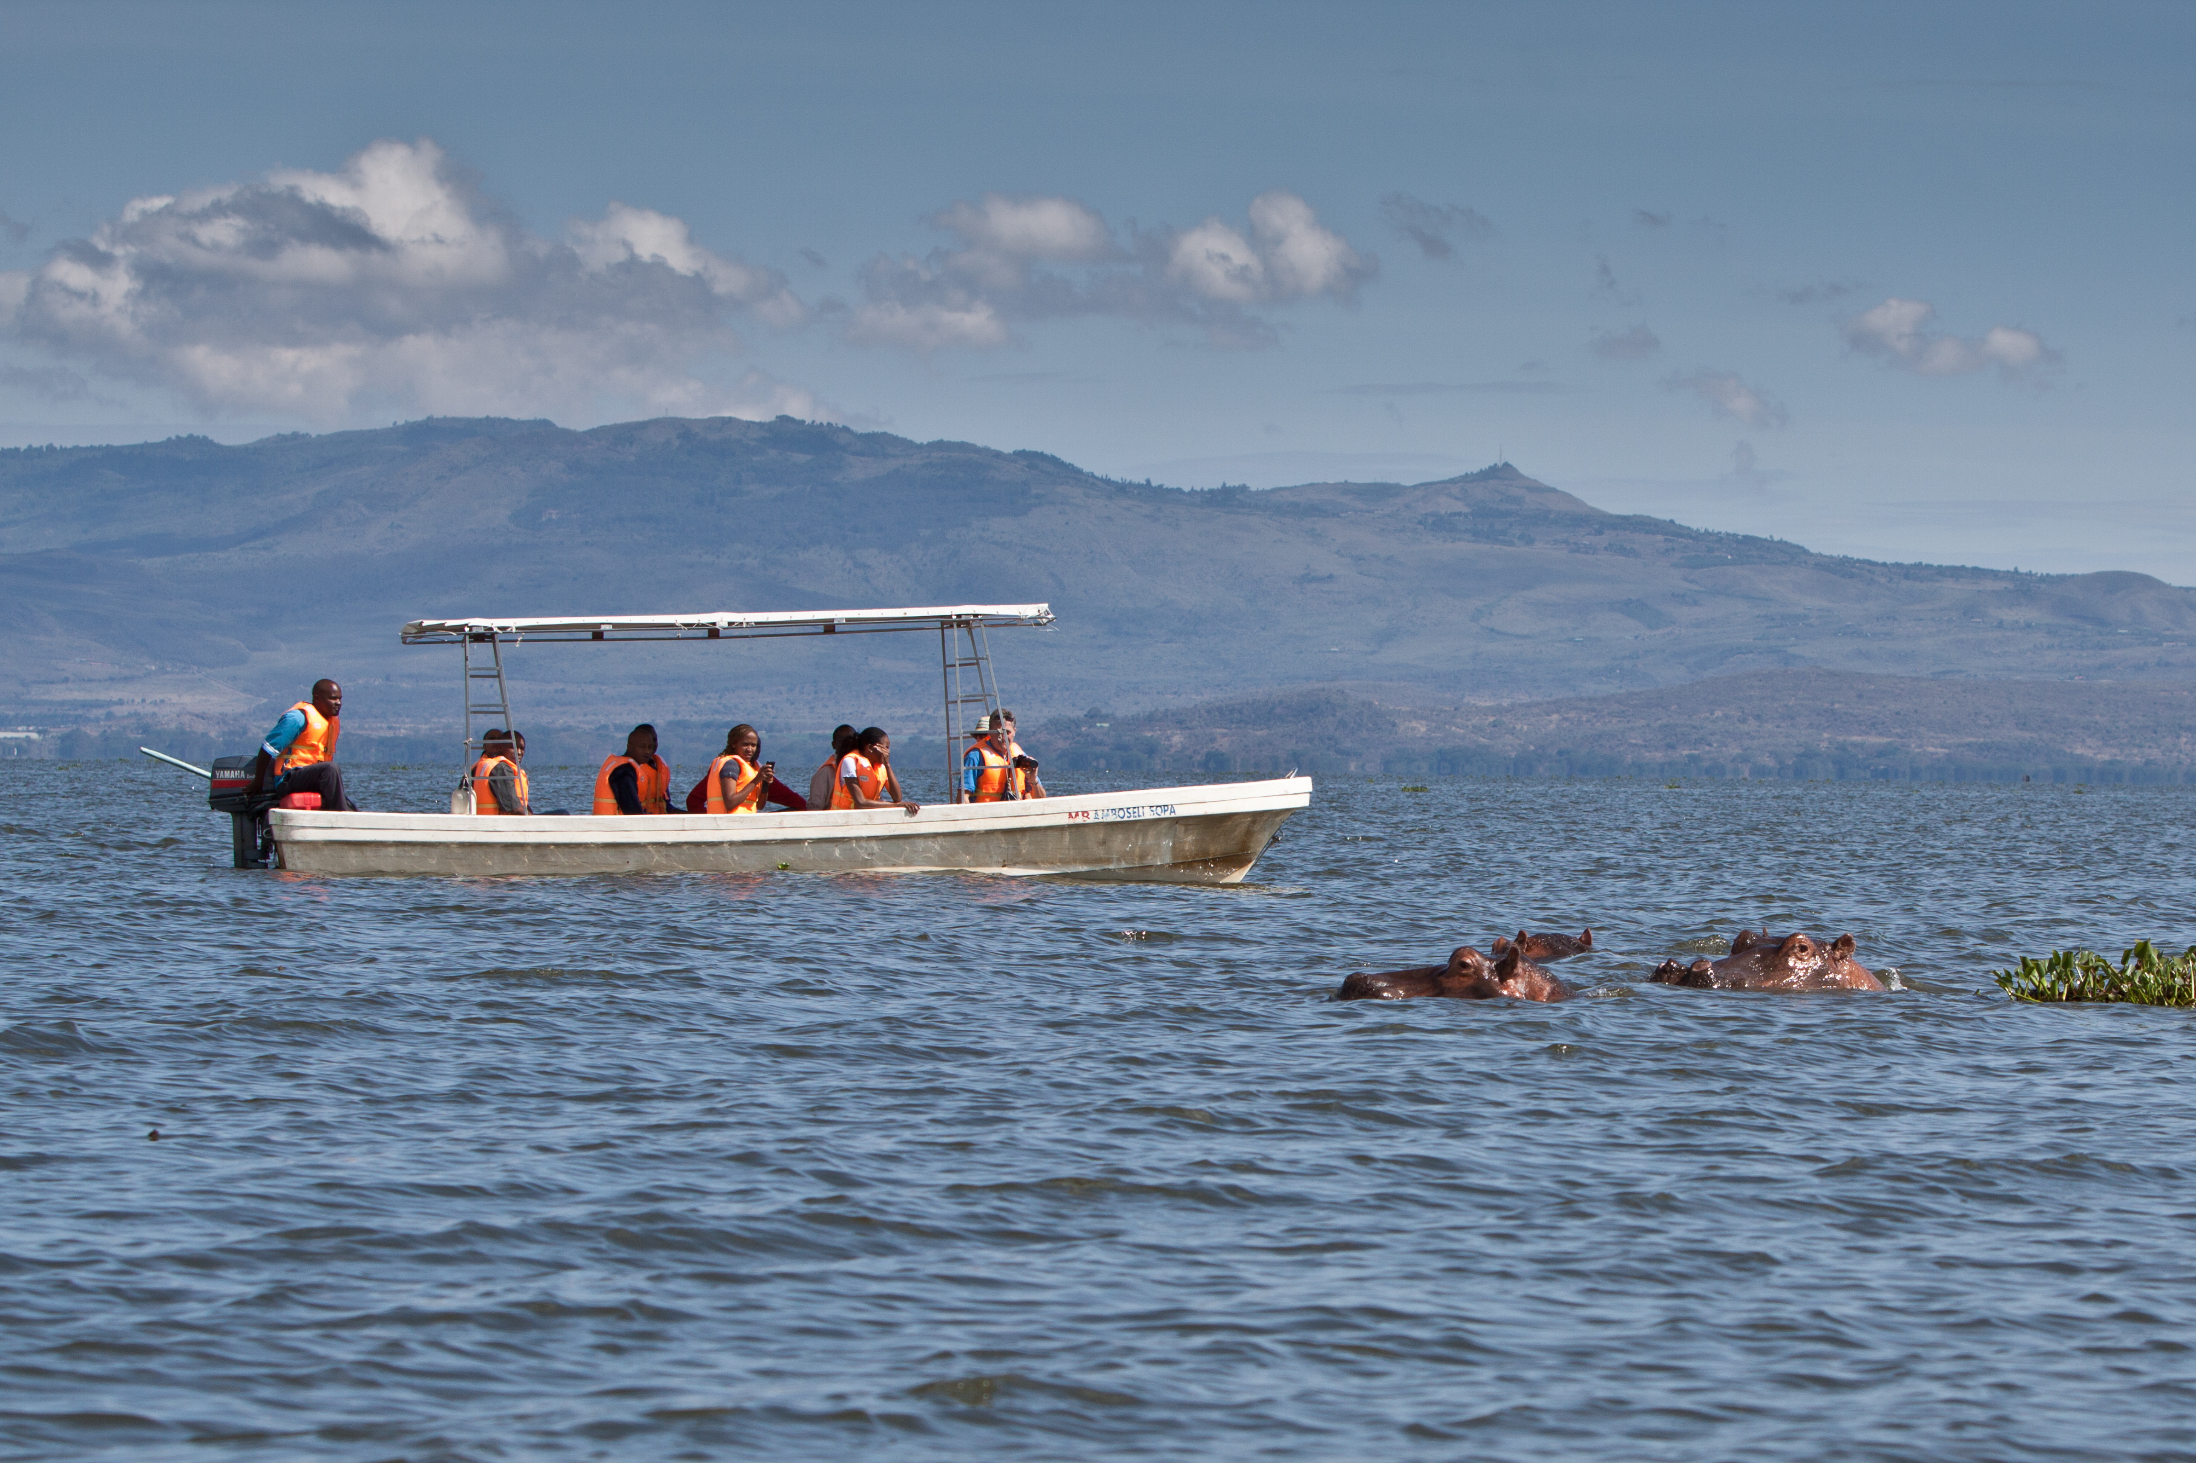

Переезд в Найроби (около 2,5 часов; указанное время является ориентировочным и в зависимости от интенсивности транспортного движения и состояния дороги может быть увеличено).
Обед в экзотическом африканском ресторане Карнивор.
Включенный в список самых необычных ресторанов мира он удивляет не только своим оригинальным дизайном и концепцией обслуживания, но и богатым ассортиментом мяса различных африканских животных, приготовленного на гриле, который удивит даже самого искушенного гастрономического хищника.
Размещение в отеле. Свободное время для отдыха.
Проживание: Novotel Westlands, Standard Room
Питание: Завтрак

День 7: Посещение питомника слонят DSWT и Центра Жирафов. Трансфер в аэропорт.
Завтрак.  Посещение питомника слонят DSWT https://www.sheldrickwildlifetrust.org/  Уже более 70 лет фонд Дэвида Шелдрика борется за спасение слонов, носорогов и других исчезающих видов, защищая их от браконьеров, заботясь об осиротевших детенышах и возвращая их в естественную среду обитания. В питомнике слонят в Найроби вы сможете поближе познакомиться, узнать о повадках, и особенностях ухода за его милыми питомцами. А также увидеть процесс их кормления. | 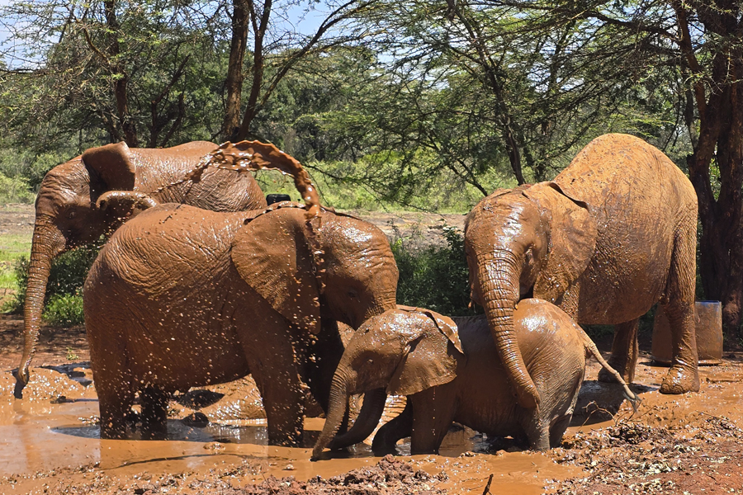

Заключительным аккордом Вашего путешествия станет посещение Центра Жирафов https://www.giraffecentre.org/
Это место дарит всем гостям прекрасную возможность сфотографироваться с этими удивительными, милыми, любопытными и дружелюбными животными в процессе их кормления.
Возвращение в отель. Отдых.
Вечером трансфер в международный аэропорт для вылета в 22:45 (аэропорт JKIA / рейс EK-722).

Цены тура «Групповой тур: Путешествие по Кении для семей с детьми»
Стоимость тура за одного человека

Наименование | DBL
- 2256 долларов за ребенка до 12 лет при проживании в номере с двумя взрослыми;  - 2520 долларов за ребенка до 12 лет при проживании в номере с одним взрослым;  - 2760 долларов за ребенка 12-16 лет при проживании в номере с двумя взрослыми | 3 320 $

В стоимость тура включено:
- Проживание и питание по программе
- Транспортное и экскурсионное обслуживание по программе с русскоговорящим гидом

Оплачивается дополнительно:
- Международный перелет
- Медицинская страховка
- Визовый сбор

Телефон для заказа: +7(925) 514-83-53
E-mail: info@wildtrek.ru

